Resumo:
O artigo identifica relações da proposta arquitetônica do Centro Cultural São Paulo (1975-1982) de Eurico Prado Lopes e Luiz Telles, com uma nova sensibilidade que toma força a partir dos anos sessenta, impulsionada pelas críticas à sociedade de consumo, a crise energética dos anos setenta e a crescente conscientização ecológica. A partir da identificação dessas relações, proposições teóricas e disciplinares de Vittorio Gregotti, Kenneth Frampton e Stan Allen são convocadas e discutidas enquanto marcadores de mudanças em conceitos e posturas projetuais que progressivamente incorporam questões ambientais e de sustentabilidade. São selecionados alguns projetos que demonstram o paralelismo dessa conscientização ecológica no Brasil e no exterior e analisadas as múltiplas faces de sua expressão na arquitetura contemporânea.

Palavras chave: Centro Cultural São Paulo, Eurico Prado Lopes, Luiz Telles, projeto de arquitetura, teoria da arquitetônica, sustentabilidade.

Abstract:
The article identifies relations between the design of the Centro Cultural São Paulo (1975-1982) by Eurico Prado Lopes and Luiz Telles, with a new sensibility that emerges from the sixties onwards, driven by criticism of the consumer society, the energy crisis of seventies and the growing ecological awareness. From the identification of these relationships, theoretical and disciplinary propositions by Vittorio Gregotti, Kenneth Frampton and Stan Allen are summoned and discussed as markers of changes in design concepts and postures that progressively incorporate environmental concerns and sustainability issues. Some projects that demonstrate the parallelism of this ecological awareness in Brazil and abroad are selected and the multiple faces of its expression in contemporary architecture are analyzed.

Key words: Centro Cultural São Paulo, Eurico Prado Lopes, Luiz Telles, architectural design, architectural theory, sustainability.Título:

Título:
A INVISÍVEL VERTENTE VERDE E O CENTRO CULTURAL SÃO PAULO

Title:
THE INVISIBLE SIDE GREEN AND THE CENTRO CULTURAL SÃO PAULO BUILDING

Autor: Weber Schimiti

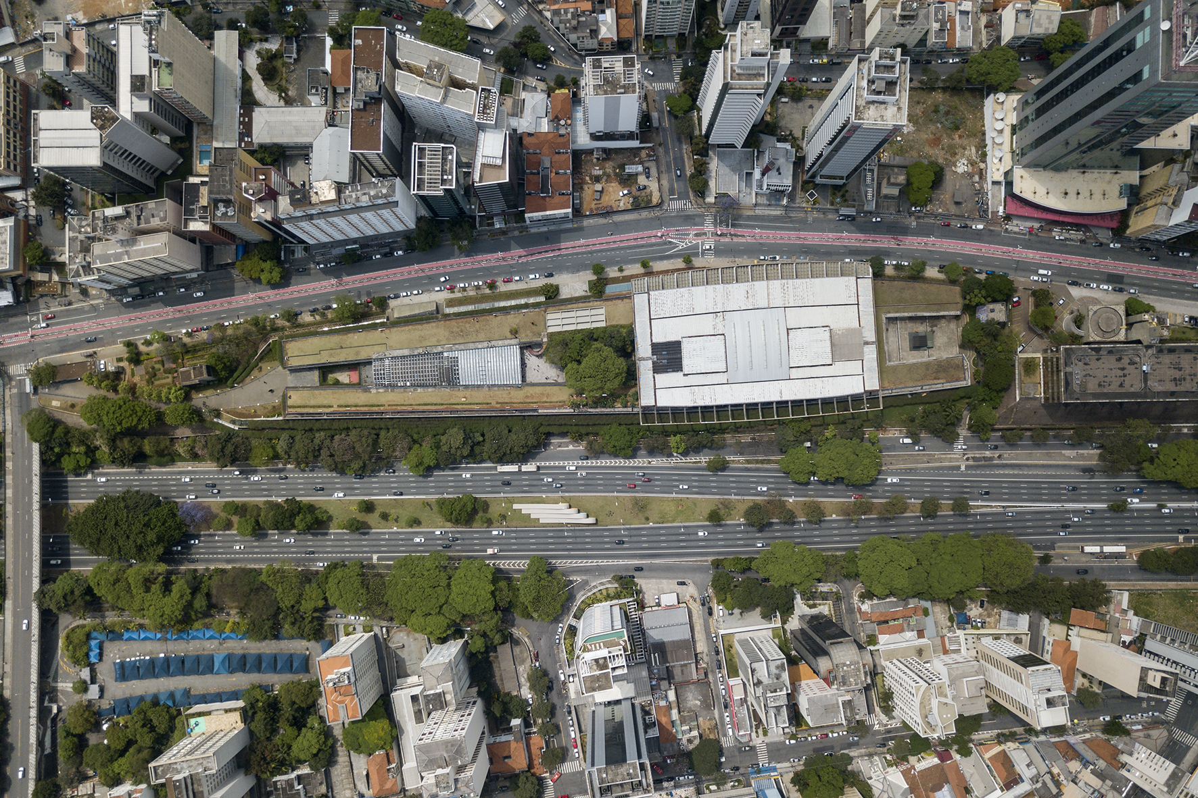

Figura 1 – Foto aérea do CCSP tendo à esquerda seu acesso principal, a partir da estação Vergueiro do metrô. Autor: Leonardo Finotti.

O PROJETO E AS IDEIAS
O experimentalismo extensamente demandado na construção do Centro Cultural São Paulo - CCSP é pouco notado ao se avistar o edifício. Nem mesmo o edifício é claramente visível. Idealizado por uma dupla de arquitetos quase desconhecidos, Eurico Prado Lopes (1939-1985) e Luiz Telles (1943-2014), o Centro foi recebido com frieza pela crítica. Ruth Verde Zein registra sua inauguração na Revista Projeto de dezembro de 1983 (ZEIN, 1983, p. 24) e naquele mesmo ano foi incluído no livro Arquitetura Moderna Paulistana. (XAVIER, 1983, p. 207) Em 2007, ele foi selecionado entre trinta projetos realizados no período 1969-1990, no livro Pós-Brasília: Rumos da Arquitetura Brasileira. (BASTOS, 2007, p. 65) Em 2012 é lançado o livro de Fernando Serapião, Centro Cultural São Paulo: Espaço e Vida (SERAPIÃO, 2012), totalmente dedicado ao edifício.
Inconsistências do projeto e sua dependência de tecnologias e rigor construtivo, escassos durante a execução, foram alguns pontos negativos registrados nas publicações da época de sua inauguração. Outras críticas estavam relacionadas às circunstâncias do concurso de projetos.
Diversas ideias podem ser identificadas na proposta do CCSP. Aqui abordaremos aquela que nos parece central: a inflexão do edifício em relação à paisagem. Buscaremos aproximá-la de preocupações ecológico-ambientais, que tomaram força na segunda metade da década de 1960, disseminaram-se amplamente e confluíram ao empenho atual pela sustentabilidade.
Procuramos ressaltar o aporte inovador daquelas ideias, sua operatividade para organizar a proposta do CCSP e relacionar sua ocorrência com manifestações afins no campo da teoria e da prática arquitetônica. Por meio da aproximação a exemplos recentes, buscaremos indagar sobre sua vigência no debate atual.
A topografia, o arvoredo e o edifício
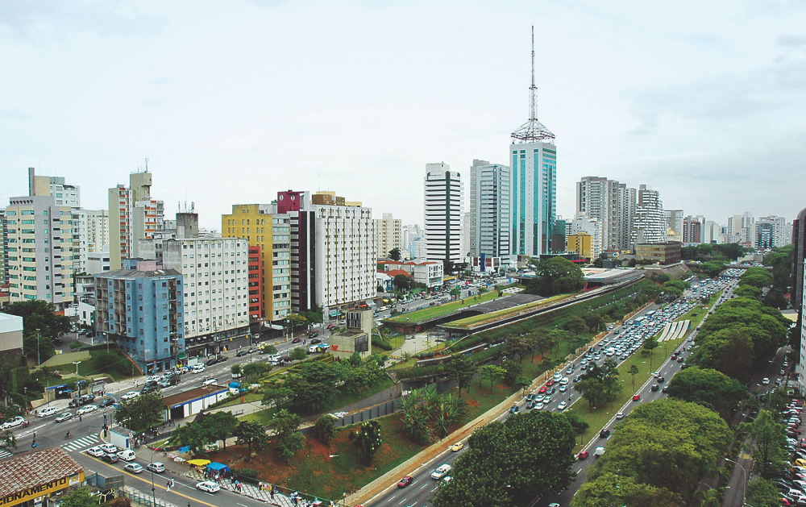
Situado em sua maior parte abaixo da cota da Rua Vergueiro, o CCSP se desenvolve ao longo do eixo norte-sul. Está flanqueado pelo túnel do metrô, que o delimita a leste, e pela Avenida 23 de Maio, a oeste. A longa massa construída de cinco pisos assoma a plena altura quando observada da avenida. Dali o edifício pode ser visto em sua extensão, entranhado na encosta, vestido de verde.

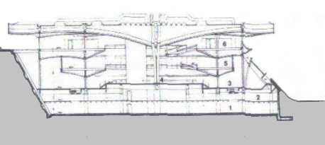
Figura 2 – Foto do CCSP tendo à esquerda seu acesso principal, a partir da estação Vergueiro do metrô. Disponível em: http://3.bp.blogspot.com/-L6uAEPJ-PE0/VmnIwiGlW9I/AAAAAAAAS0Q/kvQVE9D5ZaQ/s1600/13.jpg Acesso em: 07/05/21

Figura 3 – Seção transversal– editada pelo autor. Fonte: Arquivo Arq e Bastos, 2007, p. 67.
Essa maneira de implantar o edifício é reverente à condição pré-existente na medida em que restitui à cidade a área verde nas coberturas e na encosta a oeste. A discreta expressão predominante é fruto do rebaixamento do edifício em relação à topografia e do paisagismo que busca a continuidade com as áreas livres adjacentes. Essa incomum proporção entre forma discreta e fundo verde expressivo é a primeira característica em destaque.
Caso se chegue pelo Metrô, a Estação Vergueiro, da Linha Norte-Sul, conecta diretamente ao pátio de acesso a norte. O edifício surgirá em dois braços laterais que se desenvolvem paralelamente ao longo do terreno. Essas faixas envolvem sucessivamente pátios abertos, áreas cobertas e o arvoredo interno, que é adjacente ao espaço central de distribuição. Esse eixo dá acesso às diversificadas instalações do Centro: duas salas de espetáculos, dois cinemas, um espaço multiuso, três pisos expositivos e cinco bibliotecas: uma com acervo geral e quatro especializadas em arte, quadrinhos, publicações em braile e para surdos.
Ao longo desse itinerário principal o visitante desliza em fluxo contínuo por uma sucessão de espaços suavemente intercalados.

Figura 4 - Plantas pisos 801, 806, 810. CENI apud SOARES, GOMES. Disponível em: http://www.cic.fio.edu.br/anaisCIC/anais2018/pdf/02_64.pdf . Acesso em 15/03/2022.
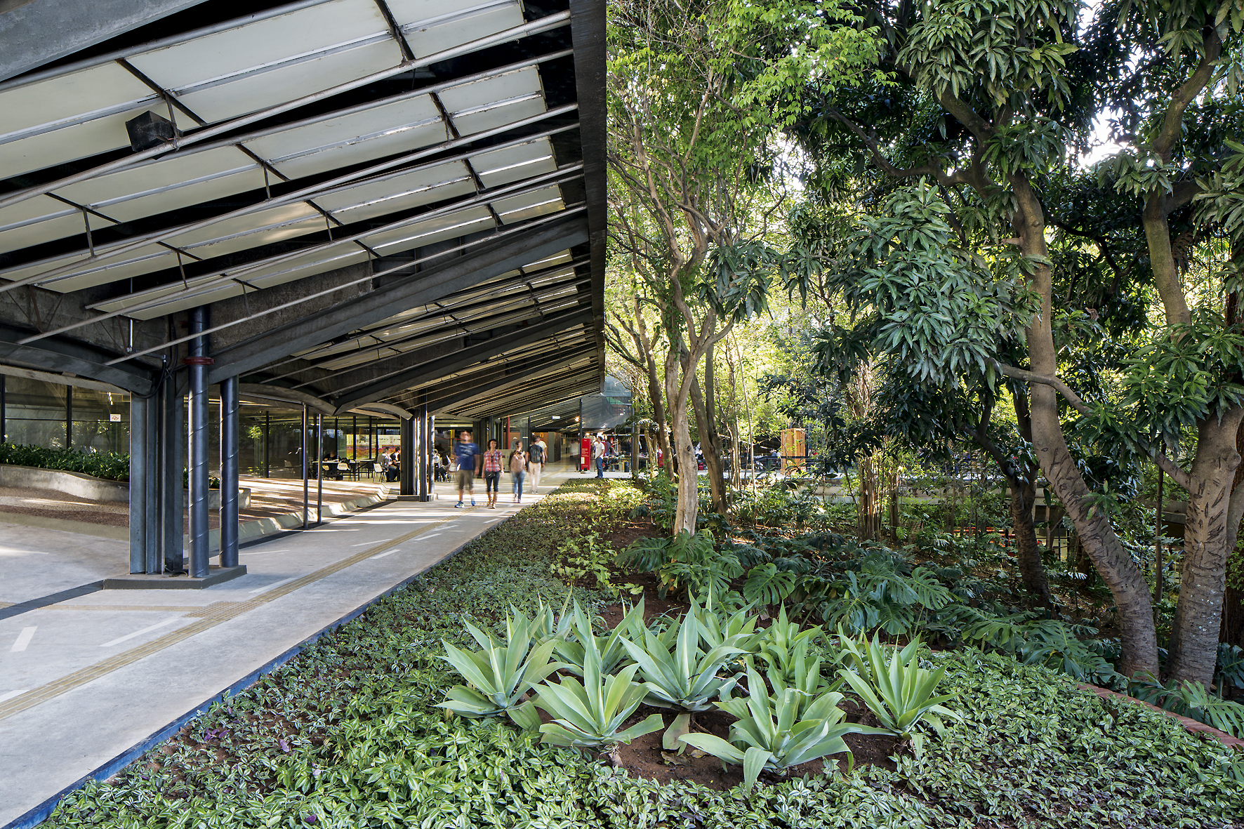

Figura 5 – Foto da área interna com a circulação e o pátio interno com o arvoredo preservado. Autor: Leonardo Finotti.
No CCSP é marcante a ideia de uma fruição dinâmica da volumetria e da espacialidade. Esse percurso principal se desenvolve no sentido norte-sul, partindo do acesso pelo metrô, sempre paralelo à Rua Vergueiro, até o grande vazio com as rampas e os acessos às bibliotecas.
Baseado numa estrutura mista de concreto armado e aço, a malha estrutural se distribui homogeneamente nos pisos inferiores e, à medida que ascende, a partir do segundo piso (piso técnico) é interrompida na faixa central para criar pátios descobertos.
No setor que abriga o vazio e os espaços principais, o aumento da distância entre as duas faixas longitudinais do edifício leva a inclusão de alguns pilares em posição destacada, formando uma linha central. No miolo do edifício, contíguo ao pátio com o arvoredo preservado, o vazio que atravessa três andares é iluminado por zenitais intercalados pelas vigas curvas da cobertura. Rampas cruzam em diagonal, enfatizando a chegada ao espaço central. Fica claramente configurado o grande espaço verticalizado, que interrompe o desenvolvimento horizontal do edifício.
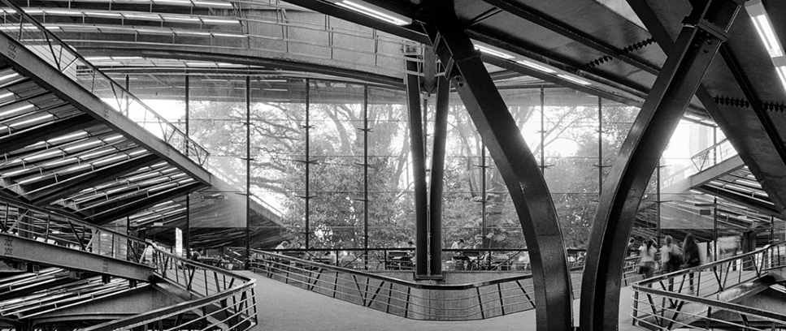
Um grande fechamento envidraçado, orientado a norte, integra e simultaneamente contrapõe duas áreas, o pátio com árvores e o vazio com pilares, num jogo de oposições que cria a pulsação elementar da área interna. Semelhante a uma praça, o vazio é o ponto de convergência de circulações que dão acesso às principais bibliotecas, com frondosos pilares metálicos, em simetria à área descoberta, ocupada pela vegetação e árvores preservadas.

Figura 6 - Vista do espaço central para o arvoredo preservado. Autor: Nelson Kon (1979). Acervo: Nelson Kon. Disponível em: https://www.nelsonkon.com.br/en/. Acesso em 07/06/21
À primeira vista temos um quadro que opõe natureza e cultura, procedimento recorrente na história da arquitetura, mas ao analisarmos mais detidamente a situação, percebe-se uma busca de diálogo entre seus elementos. A identidade dos pilares com o arvoredo é expressiva da postura reverente da construção em relação às pré-existências naturais: a luz, a topografia e a vegetação. A multiplicidade dos elementos envolvidos e sua tensa complexidade nos fala sobre a dificuldade em estabelecer novas bases para esse diálogo.
O vazio central se abre para os três pilares longitudinalmente alinhados ao pátio do arvoredo. O pilar situado mais ao sul, diminui sua relevância ao ser visualmente interrompido, visto que brota no piso do terceiro pavimento. Os outros dois pilares partem do segundo piso, ascendem colossais pelos três pavimentos e, num pungente gesto final, abrem-se para receber as vigas curvas numa grande copa metálica.
As questões que serão discutidas aqui giram em torno a dois aspectos do projeto: sua forma exterior definida pelo encaixe do edifício no relevo, com destaque para a elevação oeste que recompõe a encosta e as lajes planas de cobertura, ambas revestidas de grama; e seu interior, cuja organização se abre para o arvoredo preservado.
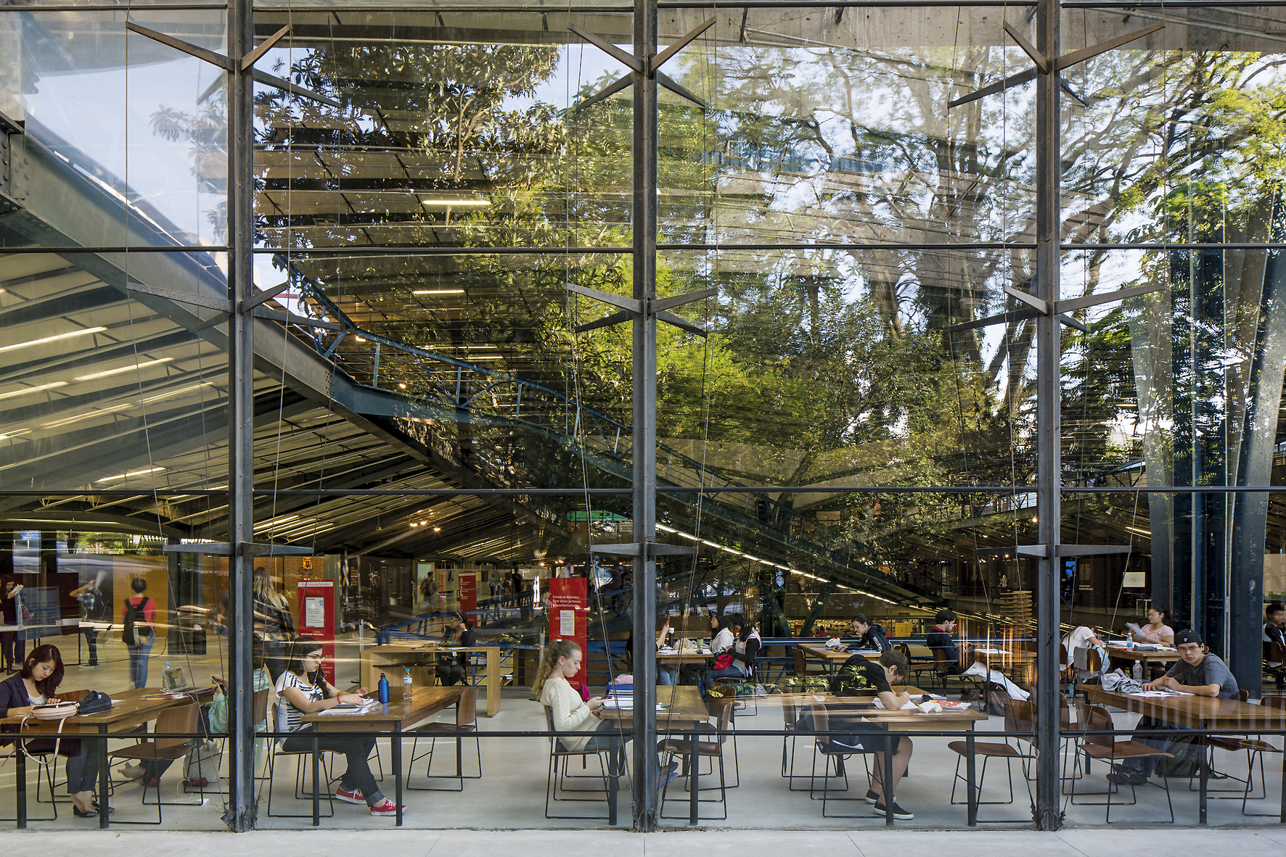

Figura 7 – Foto do espaço central de distribuição a partir do pátio interno. Autor: Leonardo Finotti.

A NOVA RELAÇÃO ENTRE O EDIFICIO E A PAISAGEM.
Ao tratar da emergência da Arte Concreta no Brasil, Ferreira Gullar assinalou uma importante inflexão do Modernismo brasileiro no pós-guerra. Na primeira geração modernista e na produção influenciada pela Semana de 1922 havia uma busca de um Brasil mítico e naif, que aparece nos escritores da ficção regionalista de Graciliano Ramos, José Lins do Rego, Jorge Amado e Érico Veríssimo; nas pinturas de Tarsila do Amaral, Anita Malfatti, Di Cavalcanti; no Macunaíma de Mario de Andrade e no Manifesto Pau-Brasil de Oswald de Andrade.
Após a crise da Bolsa de 1929, a eclosão da Segunda Guerra Mundial, dos campos de concentração e da bomba atômica, na década de 1950 emergiu a produção de outra geração de artistas modernos. Surgiu uma nova sensibilidade que constatou o esgotamento do romance regional e que buscou o rompimento com aquele modernismo da Semana de 1922. Artistas brasileiros do pós-guerra buscaram se afastar de nacionalismos e afirmar sua arte como abstrata e internacionalista. É o tempo do Movimento Concretista, do próprio Ferreira Gullar, de Haroldo e Augusto de Campos, e Décio Pignatari, da Escola de Ulm, do Neoconcretismo de Lygia Pape, Hélio Oiticica e outros.
De maneira similar a esse quadro proposto por Gullar, podemos identificar alterações entre a arquitetura da primeira geração modernista e a do pós-guerra. Da primeira geração, aqui destacamos a obra de MMM Roberto, Lucio Costa, Oscar Niemeyer, Affonso Eduardo Reidy, Carlos Leão e Francisco Bolonha.
Naquela produção inicial, que após a construção do edifício do MEC se tornou hegemônica e se espalhou pelo país, a articulação da expressão moderna com a identidade nacional em boa parte se apoiou na adequação do edifício ao nosso clima: tipologias propícias à ventilação natural, treliças de madeira, cobogós, dispositivos para sombreamento, jardins internos, azulejos, etc. Além disso muito do impacto causado pela arquitetura brasileira se deveu à inovadora exuberância da vegetação tropical no paisagismo Burle Marx, visto que “a síntese buscada por Roberto Burle Marx entre a brasilidade da flora e os princípios formais presentes na pintura moderna europeia é análoga à integração entre tradição colonial e arquitetura moderna proposta por Lucio Costa.” (GUERRA, 2010, p. 321).
Em contraste com esse quadro, é possível constatar que as posturas de Vilanova Artigas e seu grupo já não enfatizam em tensionamentos com a tradição colonial e passam a dar primazia à façanha estrutural, com uso extensivo de concreto armado, em soluções arrematadas por grandes blocos regulares e espaços introvertidos. O diálogo com o sistema natural, sobretudo com a vegetação, a topografia e o clima, antes fundador do discurso do moderno e nacional perde força.
De modo geral, na produção do pós-guerra, portanto, simultaneamente à emergência da Arte Concreta, se observam mudanças de enfoque em muitos aspectos nas relações entre edifício, tradição construtiva, clima e meio natural. A proporção entre cheios e vazios dos edifícios vai se alterando à medida que o vidro, desprotegido, em grandes painéis ou mesmo em curtain wall, passa a ser uma solução frequente. Os sistemas de condicionamento mecânico se tornaram mais acessíveis e progressivamente foram sendo incorporados aos espaços de trabalho e de moradia. Essa tecnologia libertou os arquitetos de alguns imperativos do clima, porém, estimulou o afastamento entre características formais e construtivas dos edifícios e seu desempenho enquanto filtro climático.
Quando comparada com correntes vigentes no início da década de 1980, fica evidente que a proposta do CCSP estabeleceu posturas projetuais inovadoras na relação do edifício com a paisagem, em especial quanto ao cuidadoso e formalmente ambíguo assentamento do edifício, na restituição do verde nos terraços e nos taludes, na disposição das permeável de circulações e espaços principais em torno ao arvoredo preservado. Quando tomada como um desdobramento daquela produção influenciada por Artigas e seu grupo, o CCSP tensionou e, naquele recluso espaço Brutalista, buscou novas trilhas.
Conscientização ecológica emergente
Durante a segunda metade do século XX, observou-se um incremento nos estudos sobre as interações entre ambiente construído e natural que, a grosso modo, indicam preocupações quanto ao acelerado aumento no consumo de energia. Na mesma época emerge a ecologia urbana, que abrange muitas disciplinas, e introduz métodos sistêmicos para analisar e planejar a cidade. Nesse contexto foram lançados dois livros que marcam uma mudança de rumo. O primeiro escrito por Ian McHarg, foi o livro Design with nature (1971), que se tornou uma referência dessa incipiente visão, majoritariamente praticada por arquitetos paisagistas (MOUDON, A.V. in CUTBERT, A. R. 2003, p. 377)
O segundo foi O Território da Arquitetura, de Vittorio Gregotti que, talvez pela ênfase dada às questões metodológicas e disciplinares, exerceu duradoura influência desde que foi lançado em 1966. Gregotti buscou ampliar a visão profissional no sentido estético e operativo, ao propor uma expansão dos limites da própria intervenção e a incorporação da paisagem nas suas diversas escalas. Consagrou-se como referência importante para uma revisão disciplinar do projeto arquitetônico.
Durante boa parte da década de 1970, a crise do petróleo evidenciou os limites da exploração dos recursos naturais e a insustentabilidade de um estilo de vida que consagrava o padrão de consumo como parâmetro para avaliar o grau de desenvolvimento de uma sociedade.
Os arquitetos foram convocados a repensar edifícios e cidades para a escassez daqueles recursos, que antes eram tidos como ilimitados. Seus projetos deveriam reduzir o consumo de energia requerida para uso dos espaços, atenuar o impacto na vizinhança durante a obra e considerar a totalidade do ciclo de produção e a vida útil dos materiais de construção. Essas demandas foram gradualmente incorporadas por organismos multilaterais, instituições financeiras e mercado imobiliário, o que passou a recomendar sua inclusão como justificativa para novas propostas arquitetônicas.
Landscape: o jardim inglês e o fim dos limites com a paisagem
Segundo Michael Laurie, após a desintegração do Império Romano, durante a Idade Média, quando se preparou o surgimento da Europa Moderna no século XV, qualquer espaço disponível dentro das muralhas de cidades e povoados densamente habitados era transformado em diminutos jardins confinados, dedicados ao cultivo de ervas medicinais, videiras, frutas e hortaliças. A superação desse caráter de recanto ilhado, simbolicamente representado como imagem idílica de uma natureza domesticada, somente se dará posteriormente, já na cidade barroca, que adota e pratica extensamente uma visão de jardim geometricamente ordenado. Desse modo um novo jardim surge como elemento subordinado ao projeto de arquitetura e claramente contraposto à paisagem natural (LAURIE, 1983).
No século XVIII, já influenciados pelos ares do incipiente Romantismo, que criara uma poesia e uma pintura enaltecedoras da beleza da natureza e da paisagem, os jardins geométricos italianos e sobretudo franceses passam a ser vistos com restrições pelos ingleses que, entre outras objeções, os associavam a regimes despóticos (LAURIE, 1983).
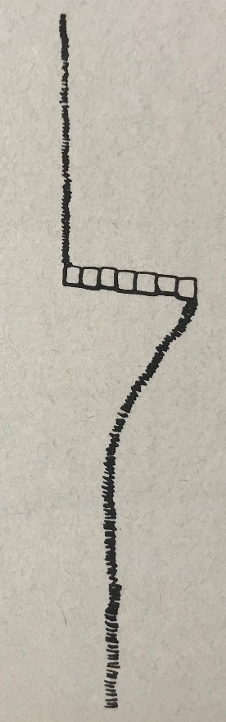
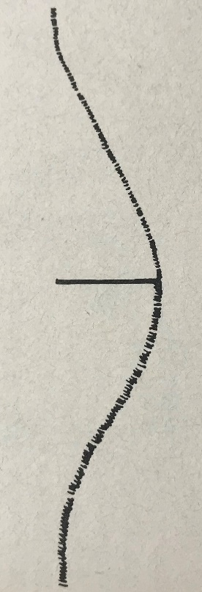
As repercussões dessa nova sensibilidade progressivamente alcançam a jardinagem paisagística e têm no interior inglês importantes desdobramentos. Segundo Gregotti: “O Landscape tem suas origens, em sentido moderno, na polêmica lançada pela cultura anglo-saxã contra o formal garden (KENT, BROWN), na segunda metade do século XVIII.” (GREGOTTI, 1975, p. 80). Esse novo jardim, dentro da visão romântica, é visto num sentido de integração, como diálogo estilizado com a paisagem natural, que o envolve. Como naquelas onipresentes piscinas, caracterizadas pelo inadequado termo “borda infinita”, o jardim inglês buscou suavizar seus limites e se fundir ao entorno.

Figura 8 - A integração do edifício com a natureza: exemplos de duas técnicas criadas pela jardinagem paisagística do século XVIII, que permitem realizar o conceito estético do Romantismo de eliminar ou rebaixar as fronteiras visuais e fundir o jardim à paisagem natural (LAURIE, M. 1983, p. 55).
Essa visão abrangente da paisagem é valorizada por Gregotti, que buscava revisar disciplinarmente a relação da arquitetura com a paisagem. Depois de repassar a sucessão histórica de diferentes teorias que deram suporte ao enfoque da paisagem como objeto estético e aquelas que, mais recentemente, se debruçaram sobre aspectos formais da cidade, ele lança sua proposta:
A concepção de paisagem, como conjunto ambiental total que, nesta obra, procuramos oferecer à arquitetura, em lugar de mover-se em direção à conservação ou reconstrução dos valores naturais separados, deve promover o reconhecimento da materialidade do ambiente interno antropogeográfico como manejável e continuamente intencional, e referir sua capacidade de fruição total como um valor indispensável, reconhecível como uma estrutura do ambiente, para além do próprio modelo de cultura. (GREGOTTI, V. 1975, p. 103).
Essa visão integradora, total e contínua entre natureza e cultura defendida acima se aproxima das intenções contidas na proposta arquitetônica do CCSP. Junto com O território da arquitetura, Design with Nature, de Ian McHarg marcaram a emergência da topografia e da sustentabilidade como os dois meta-discursos ambientais de nosso tempo (FRAMPTON, 2020, p. 619). Juntos, influenciaram não apenas o paisagismo, mas também o campo da arquitetura e do desenho urbano.
Megaforma - Frampton
Em diversos momentos de sua obra Kenneth Frampton se voltou contra o que ele vê como o avanço global de uma racionalidade homogeneizadora do entorno, que promove o apagamento de culturas e identidades regionais. A proposta do regionalismo crítico, o apelo a cultura tectônica e o conceito de megaforma em diversos aspectos indicam esse recorrente enfrentamento, a partir de posturas minoritárias. A megaforma, especificamente, está relacionada a capacidade do edifício em dialogar com a singularidade topográfica natural do terreno para afirmar do sentido de pertencimento do edifício à cultura local, e seria um aspecto crucial para definir uma postura de resistência àquela tendência degeneradora do ambiente construído.
Assumindo que o ato de construir invariavelmente tende a oscilar entre a universalidade da civilização e o enraizado da cultura, Frampton sintetiza sua visão quanto ao papel crucial desempenhado pela contraposição entre espaço / lugar, tipologia / topografia, arquitetônico/cenográfico, artificial/natural e visual/tátil. O conflito entre esses polos se manifesta potencialmente em qualquer nível, da integração de uma nova intervenção dentro de um entorno existente, aos aspectos ecológicos, climatológicos e simbólicos da resultante lugar-forma.
Enquanto proposta de resistência, a megaforma estaria mais vinculada a topografia, como o impulso horizontal de sua caracterização geral, juntamente com o aspecto programaticamente orientado à criação do lugar de suas próprias funções. Para o autor seria uma estratégia viável para se contrapor à tendência contemporânea de criação do âmbito urbano do não-lugar (non-place, urban realm) (FRAMPTON, 2009). Na introdução da recém publicada quinta edição de Modern Arquitecture: a critical history na seção denominada Topography, são exemplificados alguns projetos onde a relação do edifício com a topografia ocupa um papel central.

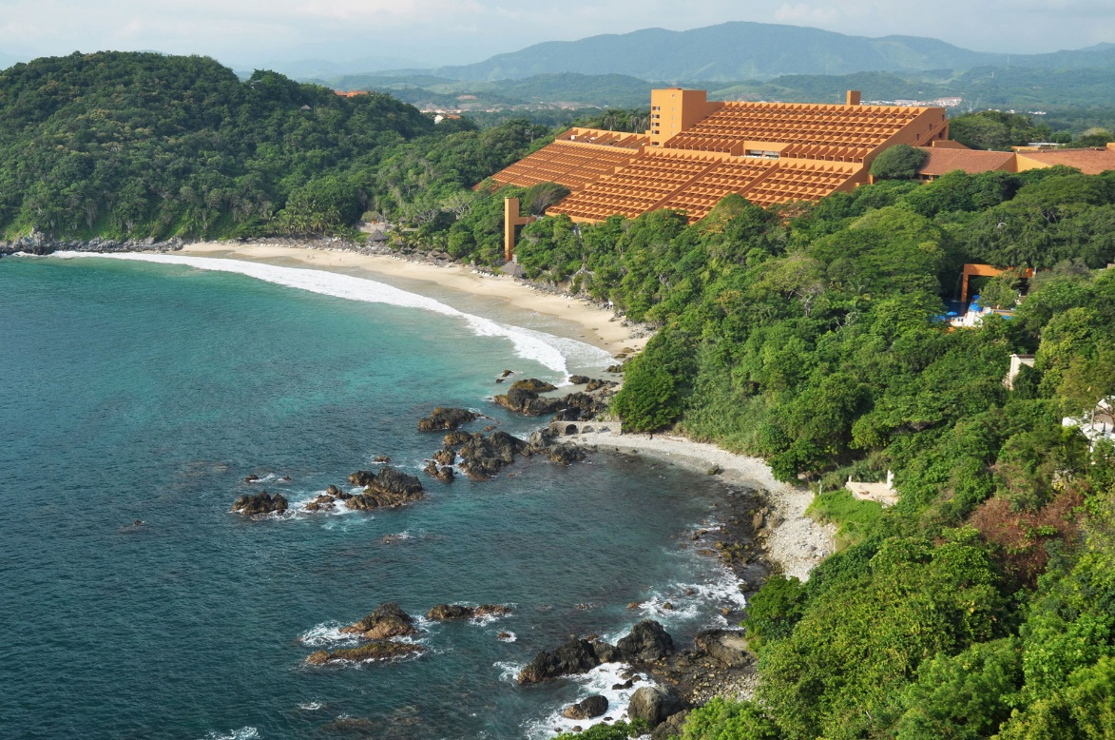

Figura 9 – Foto Hotel Las Brisas, 1981, Ixtapa, México. Arq. Legorreta Arquitectos. Disponível em: https://www.lasbrisashotels.com.mx/wpcontent/uploads/2016/08/DSC_0400_For_Web1920.jpg. Acesso em 07/2019.
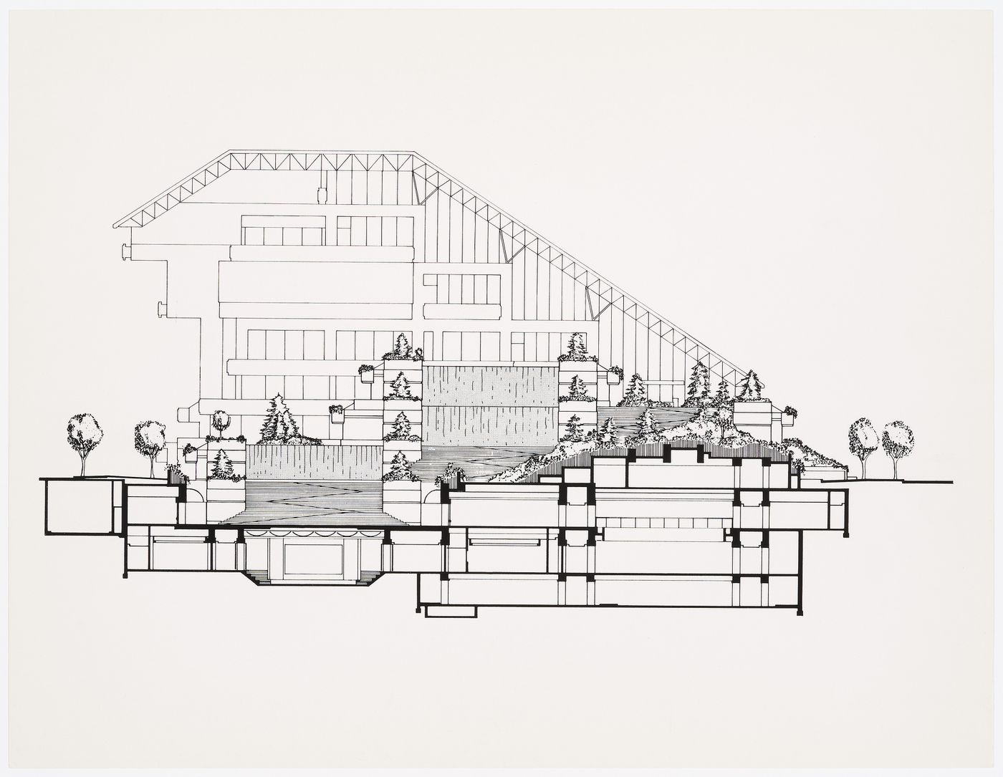
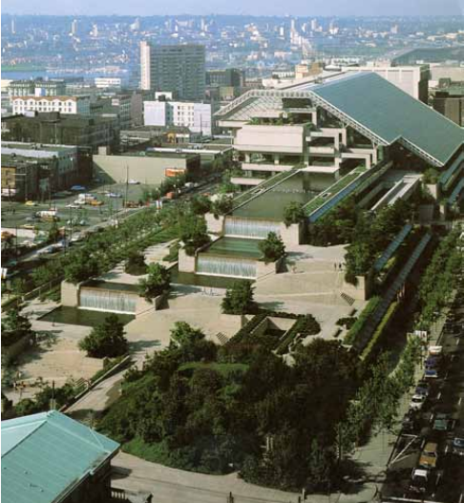

Figura 10 – Foto e corte da Praça Robson, Vancouver, Canadá, 1983, Arq. Arthur Erickson e Cornelia Oberlander. Disponível em: https://tclf.org/robson-square. Acesso em 07/2019.
Landform building: architecture´s new terrain - Allen
Lançado em 2011, nesse livro Stan Allen elabora uma visão histórica dos desdobramentos da relação edifício-paisagem. Ele identifica na produção arquitetônica avançada dos países centrais uma linha de investigação dominante nas últimas duas décadas em que a metáfora de trabalho predominante foi a biológica, e que buscou aproximar o edifício a metáfora de um organismo vivo, ou seja, mais fluido, adaptável e suscetível à mudança. Nesse contexto ele retoma o conceito de megaforma.
Diferente do arranha-céu, que multiplica uma única pegada planimétrica ad infinitum, ou da prática do desenho urbano convencional, que ainda opera na base da relação figura-fundo, a megaforma tem a sua específica característica topográfica (ou de corte). Assim como a infraestrutura urbana, está proximamente vinculada a função ou ao programa. Contudo, se a megaforma é um híbrido entre paisagem e arquitetura, suas técnicas operativas representam uma reafirmação da especificidade da expertise arquitetônica no projeto de sistemas e estruturas de grande escala (ALLEN, 2011, p. 193,194 tda).

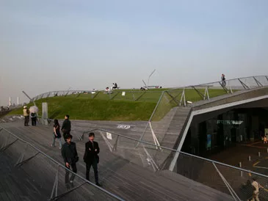
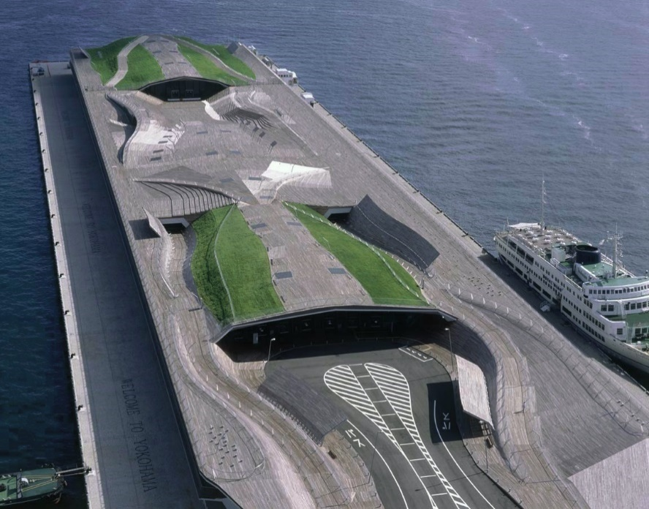

Figura 11 – Fotos do Terminal Portuário de Yokohama, 2002, Zaera Polo e Moussavi (FOA Foreign Office Architects). Fonte: https://images.adsttc.com/media/images/5420/792e/c07a/800d/e500/000e/large_jpg/yipt-0802-satoru_mishima-05.jpg?1411414312, e https://en.wikiarquitectura.com/wp-content/uploads/2017/01/21_yokohama.jpg. Acesso em 06/2020.
Impulsionadas por estudos recentes relacionados à ecologia e à sustentabilidade - e sempre lastreadas na pesquisa tecnológica – essas propostas arquitetônicas configuram uma vertente verde na medida em que compartilham um conjunto de decisões tomadas sob a influência de uma conscientização ambiental crescente. De certo modo, essa vertente reedita aquela antiga conexão entre a evolução técnica e a forma arquitetônica, destilada da história na influente obra de Auguste Choisy, Histoire de l´Architecture (1899) (CHOISY, 1963). Agora, porém, a influência já não se orienta apenas para a solução estrutural.
A topografia e as formas da arquitetura
A partir da crise do petróleo da década de 1970, ao longo do quarto final do século vinte, diversas obras de variadas correntes sinalizaram inquietações de natureza ecológico-ambientais e direcionamentos projetuais que se afastam do culto ao objeto isolado e miram o lugar, o clima e a paisagem. Por outro lado, além de Frampton e Allen, muitos autores identificaram a emergência de paradigmas alternativos e a mobilização de uma nova sensibilidade.
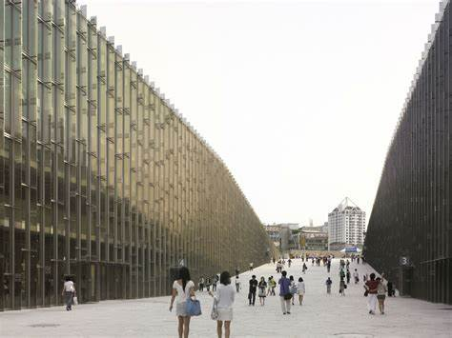
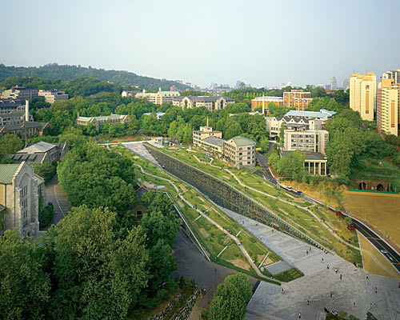

Figura 12 – Fotos. Recomposição da encosta e corte no relevo são combinados pela proposta. EWHA Universidade das Mulheres, Seul, Coreia, 2008, Arq. Dominique Perrault. Disponível em: http://www.designersparty.com/attach/1/1070908989.jpg e https://th.bing.com/th/id/OIP.Ra78BcrxXo5uW_Xc0LwECAHaFj?pid=Api&rs=1
Ao sintetizar a sua visão dos paradigmas de fim de século (a fragmentação, o informal e a compacidade), Rafael Moneo fala de “uma arquitetura como paisagem, que potencializa a mobilidade sem interferir na vida”; e na busca de dissolver a arquitetura em uma construção “sem forma” (MONEO, 1999, p. 21, tda). No seu projeto para o Kursaal, a volumetria fragmentada remete à paisagem praiana com seus enrocamentos em vez de submeter-se ao ritmo fortemente ditado pelo tecido urbano a sua volta.
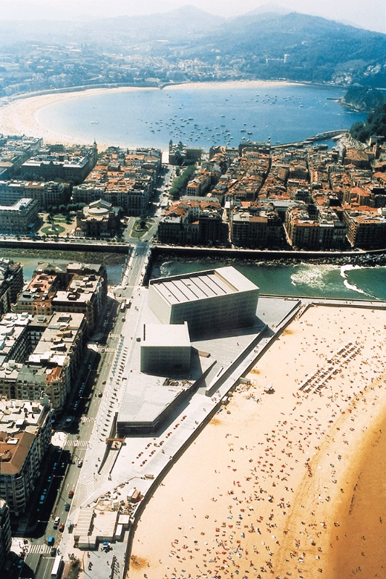
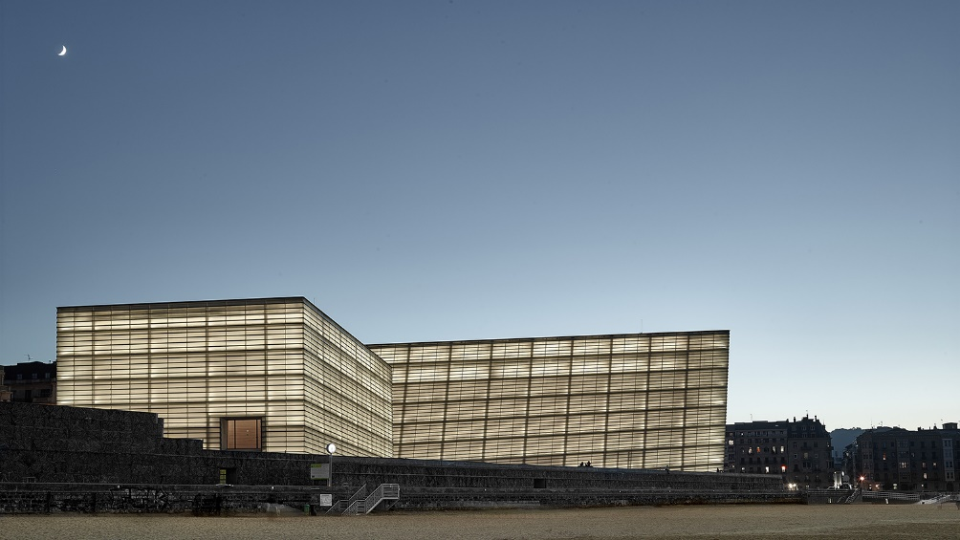
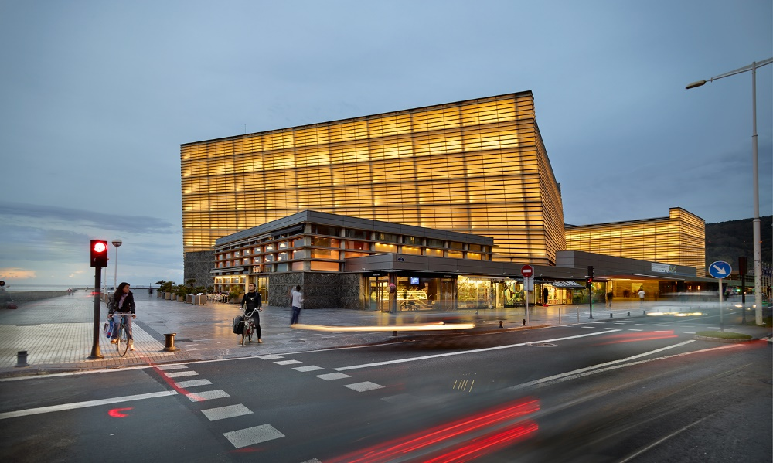

Figura 13 - Palácio de congressos e auditório Kursaal – San Sebastian, Espanha, 2000. Arq. Rafael Moneo Fonte: Centro de convenções Kursaal. Disponível em: https://www.kursaal.eus/en/kursaal-congress-centre. Acesso em 02/2021.
Além do interesse na inclusão da integração do teto verde na proposta arquitetônica, é possível estabelecer paralelos na atitude em relação ao diálogo do edifício com seu entorno em projetos como o SESC Tijuca – Rio de Janeiro (1970) de Sergio Jamel, Marco Coelho, Ângela Tâmega e Maria Freitas, e o Centro de Proteção Ambiental de Balbina – Manaus (1988) de Severiano Porto e Mario Ribeiro. Assim como no CCSP, a diretriz paisagística/ambiental prevalece e faz com que o edifício se disperse em rede pelo terreno, e se ajuste à topografia. Próximo ao lago da hidrelétrica de Balbina, a edificação horizontalizada, define uma grande cobertura leve, protetora da chuva e aberta a ventilação natural, que tem contorno orgânico e se desenvolve sinuosa, como os rios daquela região.
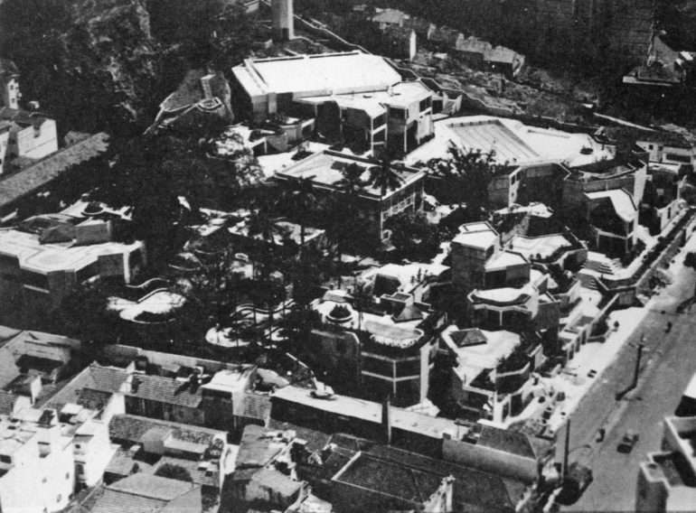
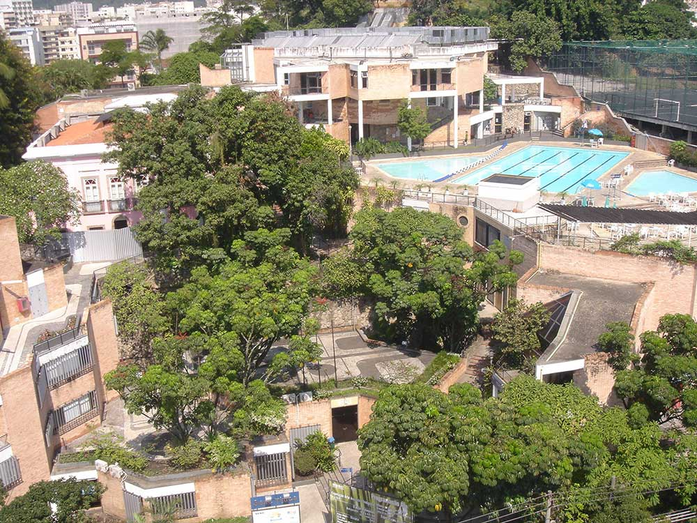

Figura 14 - Fragmentação formal como estratégia para fusão do edifício na encosta. SESC Tijuca, Rio de Janeiro, 1970. Arq. Sergio Jamel, Marco Coelho, Ângela Tâmega e Maria Freitas. Fonte: SESC Rio. Disponível em: https://www.sescrio.org.br/wp-content/uploads/2018/09/A%C3%A9reo.jpg. e https://revistaprojeto.com.br/wp-content/uploads/2020/09/sesc_tijuca-1-770x568.jpg. Acesso em 04/06/2021.

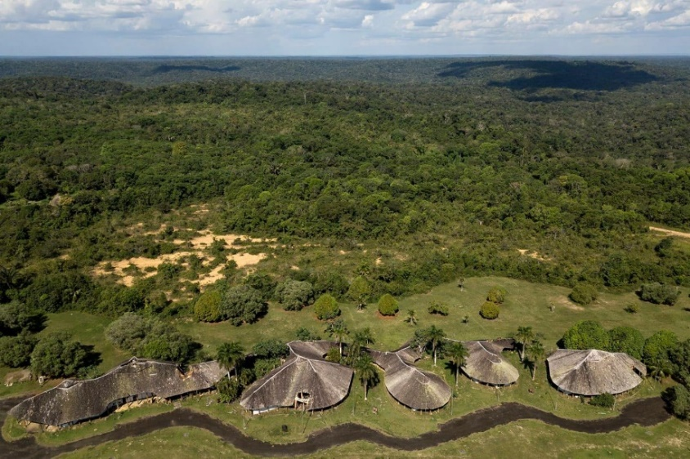
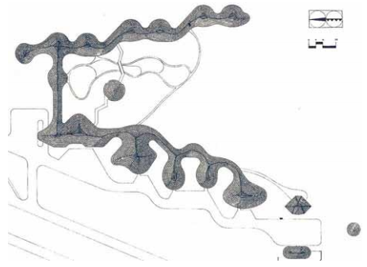

Figura 15 - Diálogo do edifício com as formas naturais. Centro de Proteção Ambiental de Balbina, 1988, Manaus. Arq. Severiano Porto e Mario Ribeiro. Autor da foto: Leonardo Finotti. Disponível em: https://pbs.twimg.com/media/Eo9ECMUW8AIdNAV?format=jpg&name=large. Acesso em: 15/05/2021
Figura 16 - Planta de cobertura do Centro de Proteção Ambiental de Balbina. Fonte: Revista AU n. 11, 1987, p. 54.
O LANDSCAPE, A BORDA INFINITA E O EDIFÍCIO SEM BORDA.
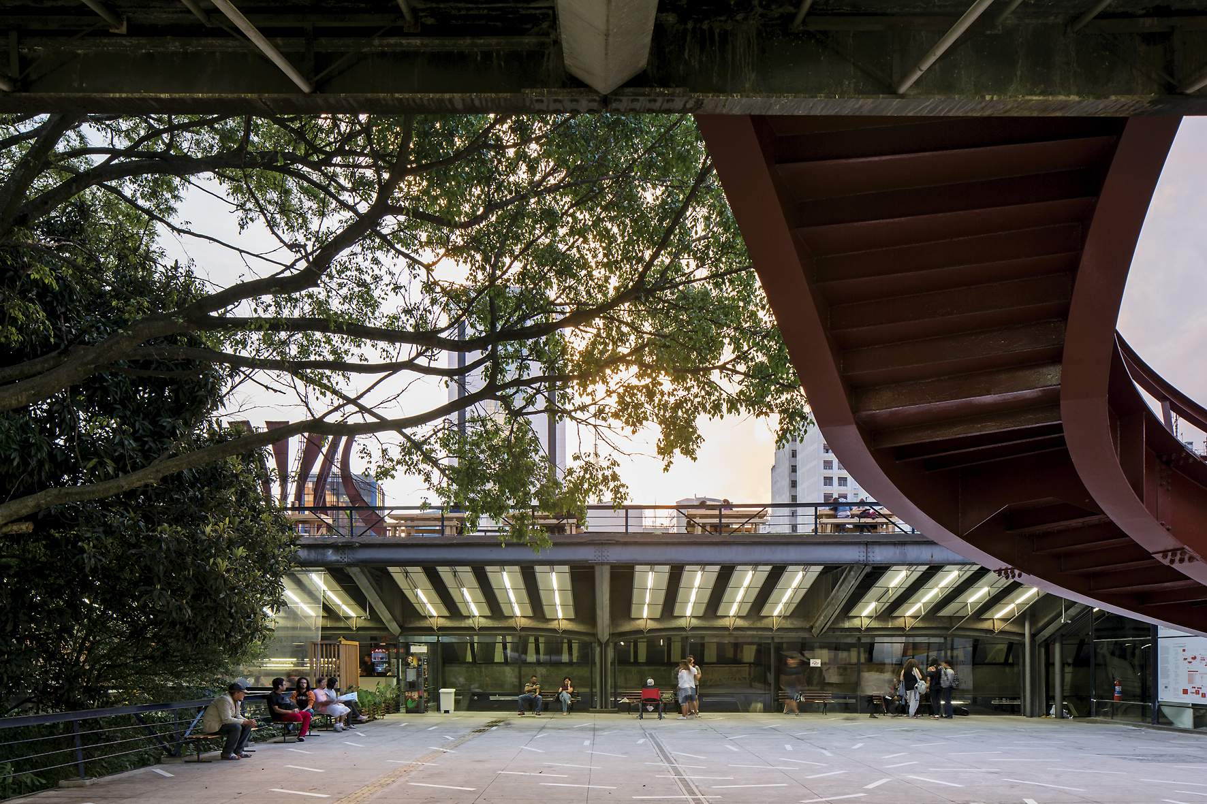

Figura 17 – Foto do CCSP Pátio interno. Autor: Leonardo Finotti.
O anseio pelo diálogo do edifício com o sistema natural tomou força a partir da década de 1970. A extensão da influência exercida pela preocupação ecológico-ambiental na arquitetura talvez espelhe a ampla disseminação desse discurso na sociedade e no setor produtivo, e torna mais difícil singularizar sua operatividade na configuração de novas propostas arquitetônicas.
A disposição de Prado Lopes e Luiz Telles em inovar ampliou a pauta de questionamentos à tradição moderna paulistana e sinalizou novos caminhos. A proposta capturou e deu forma ao desejo emergente naquele período de afirmar os valores da paisagem e das pré-existências para a criação dos lugares. Há quase quarenta anos da inauguração do CCSP e com a vegetação em sua plenitude, hoje, mais do que nunca, aquele gesto reverente ao verde urbano e à paisagem resulta numa frontal contraposição às anódinas construções do entorno, que vicejam em próspera barafunda.

Referências bibliográficas
ALLEN, Stan; MCQUADE, Marc. Landform building: architecture´s new terrain. Baden: Lars Müller Publishers, 2011.
BASTOS, Maria Alice Junqueira. Pós-Brasilia: Rumos da Arquitetura Brasileira. São Paulo: Perspectiva, 2007.
CHOISY, Auguste. Historia de la Arquitectura. Buenos Aires: Victor Leru, 4 ed. 1963.
CUTHBERT, Alexander R. (org). Designing cities: critical readings in urban design. Oxford: Blackwell Publishers, 2003.
FRAMPTON, Kenneth. Modern architecture. A critical history. London: Thames and Hudson, 5 ed. 2020.
______. Towards a Critical Regionalism: Six Points for an Architecture of Resistance, in The Anti-Aesthetic: Essays on Postmodern Culture. Hal Foster (org.), Port Townsend: Bay Press, 1983.
______. Lugar, forma e identidade: hacia uma teoria del regionalismo crítico. In: TOCA, A. (Org.) Nueva arquitectura en América Latina: presente y futuro. México: GG, 1990. p. 227-246.
______. Megaform as urban landscape. Champaign: University of Illinois, 2009.
GREGOTTI, Vittorio. Território da arquitetura. São Paulo: Ed. Perspectiva, 1975.
GUERRA, Abilio. Lucio Costa, Gregori Warchavchik e Roberto Burle Marx: síntese entre arquitetura e natureza tropical. in Textos Fundamentais sobre História da Arquitetura Moderna Brasileira v2. Abilio Guerra (org.). São Paulo: Romano Guerra, 2010.
GULLAR, Ferreira. Neoconcretismo e Amílcar de Castro. in Sempre um Papo. Disponível em: https://youtu.be/pyBijXIjK48. Acesso em 20 jan. 2022.
LAURIE, Michael. Introducción a la arquitectura del paisage. Barcelona: Ed. Gustavo Gili, 1983.
MONEO, Rafael. Paradigmas fin de siglo. Arquitectura Viva n. 66, 1999, p. 17-24.
SERAPIÃO, Fernando. Centro Cultural São Paulo. Espaço e vida. São Paulo: Monolito, 2012.
XAVIER, Alberto, Lemos, Carlos e Corona, Eduardo. Arquitetura Moderna Paulistana, São Paulo, Pini, 1983, p. 207.
ZEIN, Ruth Verde. Centro Cultural São Paulo: Percorrendo Novas Dimensões. Projeto, n. 58, dez. 1983, p. 24.

